**Desafios extra classe**

**Desafio 1**

Uma empresa de cartão de crédito envia suas faturas por email com a seguinte mensagem:

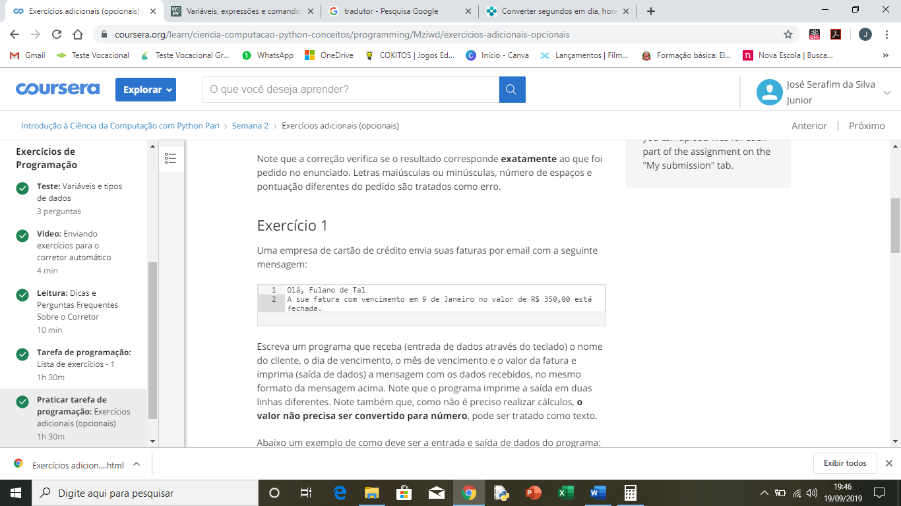

Escreva um programa que receba (entrada de dados através do teclado) o nome do cliente, o dia de vencimento, o mês de vencimento e o valor da fatura e imprima (saída de dados) a mensagem com os dados recebidos, no mesmo formato da mensagem acima. Note que o programa imprime a saída em duas linhas diferentes. Note também que, como não é preciso realizar cálculos, o valor não precisa ser convertido para número, pode ser tratado como texto.

Abaixo um exemplo de como deve ser a entrada e saída de dados do programa:

Exemplo:

**Entrada de Dados:**

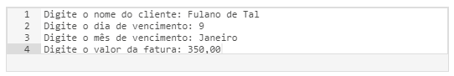

**Saída de Dados:**

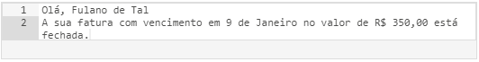

**Desafio 2**

Faça um programa em Python que, dada a quantidade de segundos, "quebre" esse valor em dias, horas, minutos e segundos. A saída deve estar no formato: a dias, b horas, c minutos e d segundos. Seja cuidadoso com o formato! Espaços a mais, vírgulas faltando ou outras diferenças são considerados erro.

Abaixo um exemplo de como deve ser a entrada e saída de dados do programa:

**Exemplo:**

**Entrada de Dados:**

Por favor, entre com o número de segundos que deseja converter: 178615

**Saída de Dados:**

2 dias, 1 horas, 36 minutos e 55 segundos.

**Desafio 3**

Faça um programa em Python que recebe um número inteiro e imprime seu dígito das dezenas. Observe o exemplo abaixo:

**Exemplo 1:**

**Entrada de Dados:**

Digite um número inteiro: 78615

**Saída de Dados:**

O dígito das dezenas é 1

**Exemplo 2:**

**Entrada de Dados:**

Digite um número inteiro: 2

**Saída de Dados:**

O dígito das dezenas é 0

Dica: O operador "//" faz uma divisão inteira jogando fora o resto, ou seja, aquilo que é menor que o divisor. O operador "%" devolve apenas o resto da divisão inteira jogando fora o resultado, ou seja, tudo que é maior ou igual ao divisor.